ДИФЕРЕНЦИАЛЕН ТЕРМОСТАТ

DT-3

РЪКОВОДСТВО ЗА ПОТРЕБИТЕЛЯ

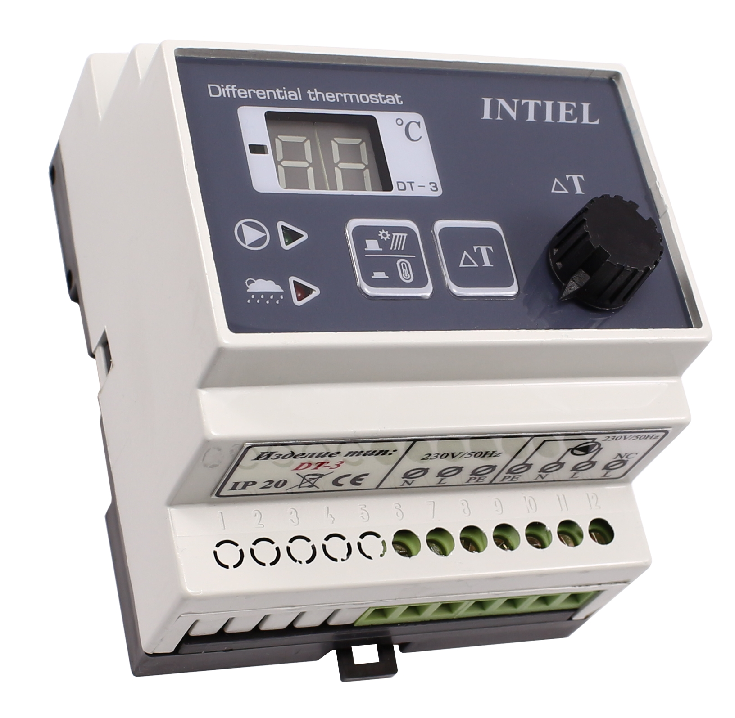

гр. Поморие тел.: 0596/33366
ул.“П. Берон”, № 9 факс: 0596/32580
www.intiel.com e-mail: intiel@unacs.bg


Указания за безопасна работа:

- Преди монтаж да се провери цялостта на устройтвото и присъединяващите към него проводници.
- При нарушена цялост на някое от горе изброените да не се монтира до отсраняване на незправността.
- Монтаж и демонтаж на устройството да се извършва от квалифициран персонал, който предварително се е запознал с ръководството на продукта.
- Да се монтира на сухо и проветриво място, далеч от източници на топлина и леснозапалими газове ,течности.
- Уверете се, че мрежовото напрежение отговаря на напрежението на табелката на устройството.
- Използвайте консуматори с мощност съобразена с изходната мощност на уреда.
- В случай на неизправна работа на устройството изключете незбавно уреда и потърсете оторизиран сервиз за отстраняване на повредата.
- В случай на пожар да се използва прахов пожарогасител.
- С цел опазване на околната среда не изхвърляйте електроуредите, приспособленията и техните опаковки обозначени със знак
зачертано кошче заедно с битови отпадъци .

Съдържание на опаковката:
- Контролер
- Датчици тип LM 335 – 2 бр.
- Ръководство за потребителя (гаранционна карта)

І. Предназначение
Диференциалният термостат е предназначен да управлява циркулационните помпи и ел. нагряването на бойлери според разликата между температурите на слънчевия колектор (камината) и бойлера.

ІІ. Елементи за индикация, настройка и бутони
На фиг. 1 са показани основните елементи за индикация, настройка и бутони

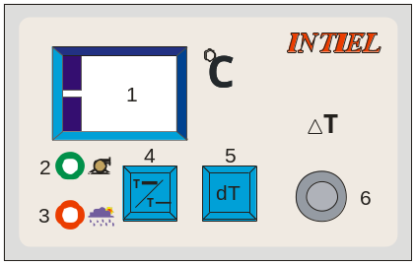

Фиг.1
1 - цифрова индикация
2 - индикатор за включена помпа
3 - индикатор за ниска температура на слънчевия колектор
4 - бутон за превключване показанието на цифровата индикация между температурите на сл. панел и бойлера
5 - бутон за индициране на зададената температурна разлика ΔT между сл. панел и бойлера
6 - потенциометър за задаване на температурна разлика ΔT между сл. панел и бойлера

ІІІ. Начин на работа
Диференциалният термостат следи температурите на сл. колектор (камината) и бойлера чрез два термодатчика и при разлика от 2°С до 20 °С (зададена от елемента 6 фиг.1) в полза на сл. колектор включва циркулационната помпа до изравняване на двете температури. Работата на помпата се индицира от светлинен индикатор със символ "помпа" ( поз.2 фиг.1).
Когато температурата на сл. панел е по-ниска от 40 °С работата на помпата е забранена, състоянието се индицира от светлинен индикатор за ниска температура (поз.3 фиг.1).
Когато не е натиснат нито един бутон цифровата индикация показва температурата на сл. колектор (камината), при натискане на бутона за превключване на показанието на цифровата индикация между сл. панел и бойлера (поз.4 фиг.1) се индицира температурата на бойлера.
Задаването на температурната разлика се извършва като се натисне бутона за индициране на зададената температурна разлика между сл. панел и бойлера (поз.5 фиг.1) и чрез въртене на потенциометъра за задаване на температурна разлика (поз.6 фиг.1) се избира разлика в граници от 2°С до 20 °С.

ІV. Технически характеристики
Захранващо напрежение 230V АС 50Hz
Номинален ток на контактите 10А/250V
Блокировка по ниска температура на колектора 40°С (±2°С)
Температурна разлика за включване на помпата от 2°С до 20°С
Обхват на измерване на температурите от - 40 до + 100°С
Температура на околната среда 5° - 35° C
Клас на точност ±2°С

V. Монтаж на датчиците
Датчиците са полупроводникови полярни тип LM335 и могат да бъдат удължавани като се спазва полярността им.
Датчикът на слънчевия колектор се монтира в топлинен контакт с изходящата от него загрята вода.
Датчикът на бойлера се монтира в топлинен контакт с водата от водосъдържателя в най-ниската му част, но така че да не се влияе пряко от топлообменника. Да не се монтира върху входящата тръба от водопровода или в близост до нея.
За по-добър топлинен контакт и двата датчика се поставят в сухи запушени от вътрешния край метални тръбички, потопени във водата. Ако няма възможност за използване на метални тръбички датчиците могат да се монтират директно върху тръбите, като задължително се обвиват с термоизолационна лента.

VІ. Схема на свързване
А) Загряване на бойлера само от сл. панел
L
N
PE
+
+
_
_
Диференциален термостат
Датчик панел
Бойлер
Циркулационна помпа
Датчик бойлер
Слънчев колектор
L
N
PE

Б) Загряване на бойлера от сл. панел и ел. нагреватели
L
N
PE
+
+
_
_
Диференциален термостат
Датчик панел
Бойлер
Циркулационна помпа
Датчик бойлер
Слънчев колектор
БТ
PТ
Контактор за включване на ел. нагреватели
L
N
PE

РТ - работен термостат на бойлера
БТ - блокиращ термостат на бойлера
В) Загряване на бойлера само от камина и моторна задвижка "отворено - затворено" за бойлера

м
L
N
Диференциален термостат
Датчик бойлер
Датчик камина
Бойлер
Камина
Отворено
Затворено
Отопление
Помпа отопление
PE
N
PE
L2
L1
+
+
-
-

Г) Загряване на бойлера от камина и ел. нагреватели

PE
L
N
Диференциален термостат
PТ
Датчик бойлер
Датчик камина
Бойлер
Камина
Отопление
Помпа отопление
БТ
Контактор за включване на ел. нагреватели
Помпа бойлер
L
N
PE
+
+
-
-

РТ - работен термостат на бойлера
БТ - блокиращ термостат на бойлера

VІ. Гаранционни условия
Гаранционният срок на изделието е 24 месеца от деня на закупуването, но не повече от 28 месеца от датата на производство, при спазване на изискванията за монтаж, експлоатация, съхранение и транспорт.

ГАРАНЦИОННА КАРТА

Производител: INTIEL
Тип на изделието: DТ-3

ОТК:
Дата на продажба:

